- Amazon Aurora
  - Là 1 database engine type của Relational Database Service
  - Đặc điểm
    - Của AWS, tương thích với MySQL (hiện tại mới tương thích với 5.7) và PostgreSQL (hiện tại mới tương thích với 12)
    - Rẻ hơn, chạy nhanh hơn bản gốc MySQL (5 lần) và PostgreSQL (3 lần)
    - Recommend dùng thay thế MySQL & PostgreSQL
    - Có mode autoscaling
  - Price
    - Chỉ phải thanh toán cho những gì mình sử dụng
    - Đắt hơn RDS bình thường
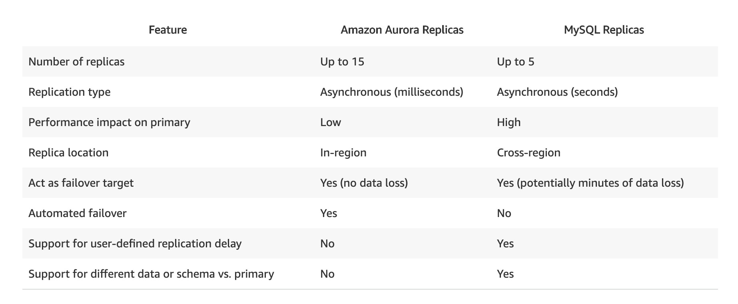

- Các thành phần
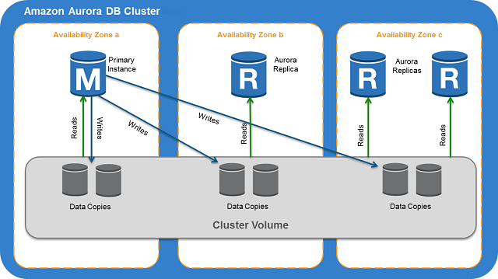
  - DB Cluster
    - Là 1 nhóm các DB instance & storage volume
    - Đặc điểm
      - Hoạt động trong 1 region
    - Các loại
      - Single-master cluster
      - Provisioned clusters / serverless clusters
      - Parallel query clusters
    - Gồm các thành phần
      - 1 writer DB Instance & nhiều reader DB Instance
      - Cluster Volume
      - Capacity type
      - Ngoài ra vẫn có các setting giống RDS
        - Template
        - Name
        - 1 master account (admin, root)
        - Networking & Security
        - Database authentication
        - Database
        - Backup, monitoring, log
        - Maintaince
        - Delete protection
  - DB Instance
    - Thường mỗi zone sẽ có 1 DB Instance
    - Type
      - MySQL
      - PostgreSQL
    - Có 2 loại
      - Primary DB Instance
        - Support cả read/write data
        - Thực hiện modify data trên cluster volume
        - Mỗi Cluster có 1 primary DB instance
      - Aurora Replica
        - Kết nối tới cùng volume của primary DB Instance
        - Chỉ support read data
        - Có tối đa 15 Replica, thường mỗi zone sẽ có 1 replica để đảm bảo HA
        - Tự động xử lý failover sang replica khi primary DB Instance unavailable
  - Cluster volume
    - Là 1 virtual database storage volume để quản lý data cho các DB instance
    - Ở nhiều zone, Data được đồng bộ bởi Amazon, có sẵn 3 zones, mỗi zone sẽ có 2 copy của cluster data (near real-time)
    - Self-healing
Tự động scan error và repaired disk
  - Capacity type
    - Provisioned (Provisioned DB clusters)
      - Tự mình cung cấp và quản lý scale các instance trong cluster (Giống như RDS)
      - Tự chỉ định
        - Instance class
        - Instance storage
        - Multi A-Z
    - Serverless v1 (Serverless DB cluster)
      - Là 1 Autoscaling, tự scale up và scale down dựa trên workload trong cluster
      - Đặc điểm
        - Không cần phải config Instance class, storage, Multi A-Z
        - Tự động scale up và scale down (scale CPU, RAM, Networking) dựa trên ACU (Aurora capacity unit) sử dụng
          - Scale up khi
            - CPU hơn 70%
            - Connection hơn 90%
          - Scale down khi
            - CPU dưới 30%
            - Connection dưới 40%
          - Scale 10GB 1 lần
        - No time cooldown khi scale
        - Có thể setup auto shutdown DB khi ACU = 0 (không có request tới)
        - Volume luôn luôn được encrypted
        - Sử dụng TLS/SSL giữa các DB instance trong cluster
        - Không gán được public IP chỉ truy cập được trong VPC
      - Usecase
        - Application mới tạo, không biết rõ là cần database như thế nào
        - Application chỉ sử dụng 1 vài tiếng trong 1 ngày (VD: dev,test chỉ sử dụng trong working hour)
        - Application có nhiều người thuê
      - Các thành phần
        - Aurora capacity unit (ACU)
          - Là đơn vị để đo workload
          - Là sự kết hợp của các thông số: RAM, CPU, Networking
          - khi high ACU thì sẽ scale up còn lower ACU thì sẽ scale down
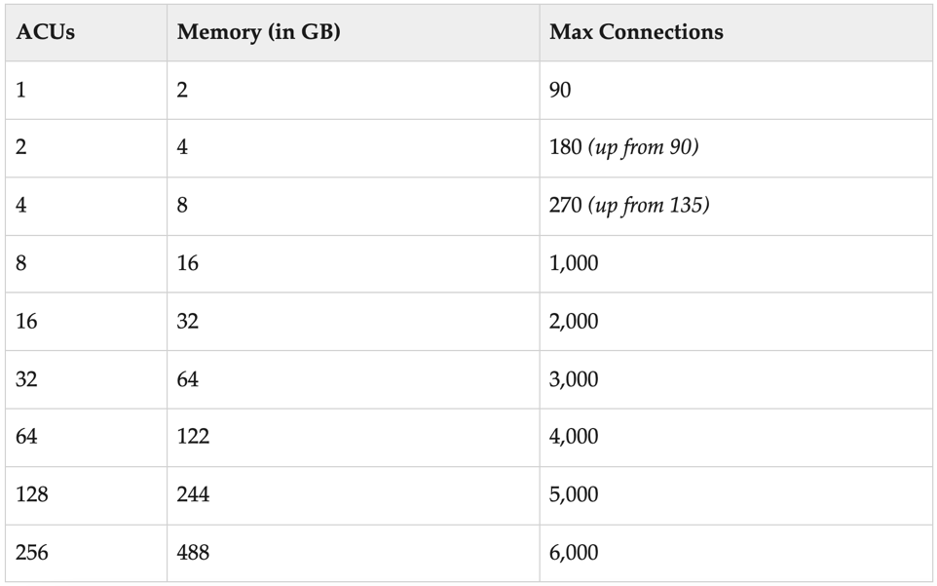
Mỗi ACU cung cấp 2 GB RAM
        - Warm pool
          - Để giảm thiểu thời gian khởi động lên 1 DB Instance mới
        - Router fleet
        - Scaling point
          - Là 1 khoảng thời gian thích hợp để scale database
          - Khi không tìm được scaling point thì sẽ timeout
Có thể do running queries, transactions, temporary tables, and table lock
          - Có 2 mode
            - Roll back the capacity change
Giữ nguyên capacity cũ
            - Force the capacity change
Capacity vẫn thay đổi không có scaling point
Có thể xảy ra lỗi
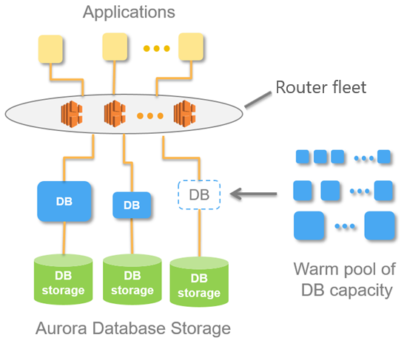
    - Serverless v2
TODO

  - Backup
    - Không ảnh hưởng tới performance
- Global Database Clusters
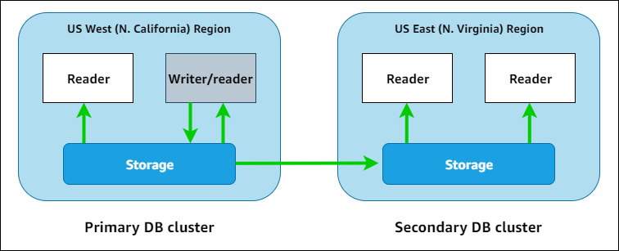
  - 1 Aurora Database run trên nhiều Region
  - Đặc điểm
    - Low latency
    - Support cross-Region failover
  - Bao gồm:
    - 1 Writer Primary DB Cluster và các Read-only Secondary DB Cluster
    - Primary DB Cluster sẽ có 1 endpoint cho writer và 1 endpoint cho reader
Còn các secondary DB Cluster sẽ chỉ có endpoint cho reader (dev sẽ tự redirect)
    - Enabling write forwarding
      - Cho phép secondary cũng được write storage volume
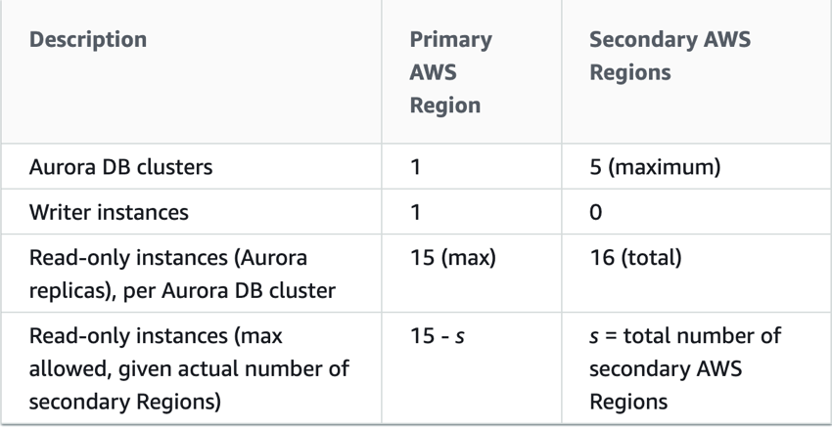

- Feature
  - Có thể query trên console

- Config
  - Setup
    - Create DB instance
    - Connect to database on DB instance
https://docs.aws.amazon.com/AmazonRDS/latest/AuroraUserGuide/CHAP_GettingStartedAurora.html

- Reference
https://docs.aws.amazon.com/AmazonRDS/latest/UserGuide/Welcome.html

